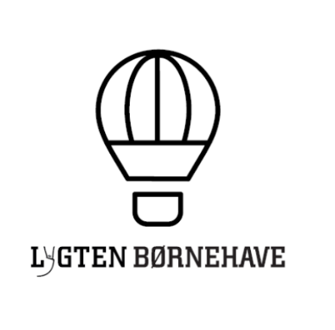

RETNINGSLINJER FOR SØVN I LYGTEN BØRNEHAVE
-udarbejdet maj 2018

Som retningslinjer fra Københavns Kommune og Sundhedsstyrelsen påpeger, er tilstrækkelig og god søvn en vigtig forudsætning for barnets udvikling og trivsel.
I Lygten Børnehave har alle børn uanset alder derfor mulighed til at tage en lur, hvis de har behov for det og i samarbejde med forældrene.
Børnehaven tilbyder en middagslur mellem kl. 12.00-14.00, men har et barn brug for en lur på andre tidspunkter, kan det hvile eller sove inde i vores hyggehjørne.
Børnene sover middagslur i motorikrummet. De har hver en sovepose og madras, der bruges til formålet. En voksen fra børnehaven sidder sammen med børnene, indtil de fleste børn har faldet i søvn, og tilser herefter børnene hyppigt. Vi har også en babyalarm stående i rummet.
Som udgangspunkt forkorter vi ikke børnehavebørnenes middagslur. I tilfælde, hvor forældrene oplever, at to timers lur påvirker sengetiden, kan vi forsøgsvis vække barnet, når det har sovet minimum en time. Det er vigtig for os, at barnets trivsel altid er det primære fokus. Hvis personalet observerer, at barnet er svært at vække eller er træt om eftermiddagen, eller den korte lur ingen effekt har på sengetiden, går vi tilbage til luren på 2 timer.
For at kunne vurdere, hvor længe et barn skal sove til middag, er man nødt til at se på barnets samlede behov for søvn, som afhænger af barnets alder. Barnets søvnbehov skal hovedsagligt indfries om natten plus en eller flere søvnperioder i løbet af dagen.

Bilag
- Fakta om børns søvn
\\File05\k_482$\Data\Børnehave\PÆDAGOGISKE POLITIKKER\søvn\Fakta om børns søvn.pdf

- Nyeste viden om børns søvn
\\File05\k_482$\Data\Børnehave\PÆDAGOGISKE POLITIKKER\søvn\Notat om børns søvn.pdf

